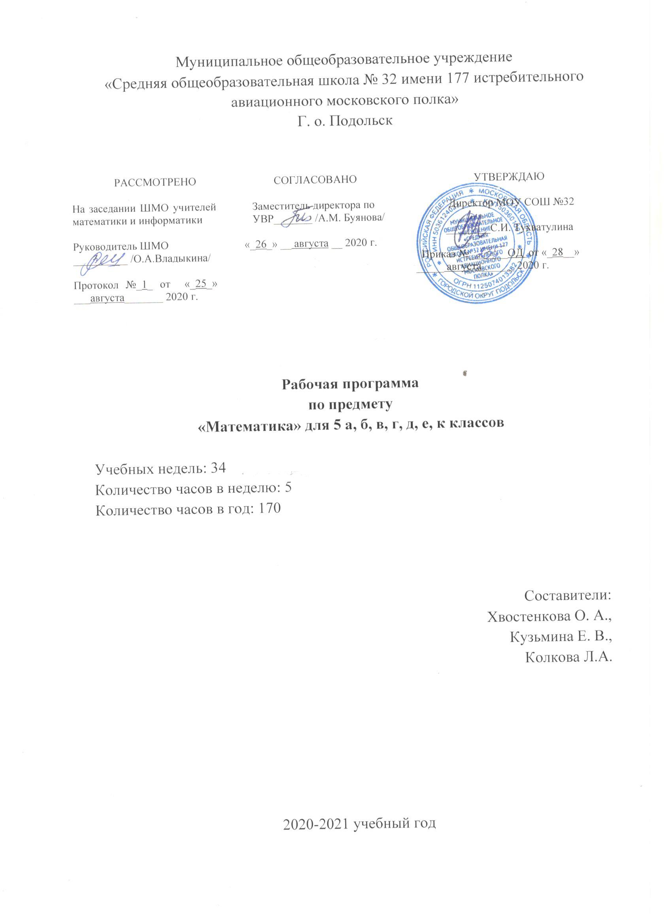
Содержание
- Основные цели и задачи изучения предмета «Математика» в 5 классе...................................................................................................................3
- Планируемые результаты освоения учебного предмета «Математика»……….4
- Содержание учебного предмета «Математика»…….…………...………………8
- Тематическое планирование ………………… ………...………..……….……..10
- Календарно-тематическое планирование………… ………...…………………..11
- Методическое и материально-техническое обеспечение………………………21

Рабочая программа по математике для 5 класса разработана в соответствии с ООП ООО (для 5-9 классов) МОУ СОШ № 32 на основе авторской программы по математике УМК к учебнику Математика: 5 класс: учебник для учащихся общеобразовательных организаций / А. Г. Мерзляк, В. Б. Полонский, М. С. Якир. М.: Вентана-Граф, 2018.
В 5 классе на изучение курса отводится 170 часов из расчёта 5 часов в неделю.
Основные цели изучения математики в основной школе:
- развитие логического и критического мышления, культуры речи, способности к умственному эксперименту;
- формирование у учащихся интеллектуальной честности и объективности, способности к преодолению мыслительных стереотипов, вытекающих из обыденного опыта;
- воспитание качеств личности, обеспечивающих социальную мобильность, способность принимать самостоятельные решения;
- формирование качеств мышления, необходимых для адаптации в современном информационном обществе;
- развитие интереса к математическому творчеству и математических способностей;
- формирование представлений о математике как части общечеловеческой культуры, о значимости математики в развитии цивилизации и современного общества;
- развитие представлений о математике как форме описания и методе познания действительности, создание условий для приобретения первоначального опыта математического моделирования;
- формирование общих способов интеллектуальной деятельности, характерных для математики и являющихся основой познавательной культуры, значимой для различных сфер человеческой деятельности.

Задачами изучения математики в основной школе являются:
- формирование системы математических знаний как компонента научной картины мира;
- обеспечение в процессе изучения предмета «Математика» условий для достижения планируемых результатов освоения основной образовательной программы основного общего образования всеми обучающимися, в том числе обучающимися с ограниченными возможностями здоровья и инвалидами;
- обеспечение в процессе изучения предмета «Математика» условий для овладения математическими знаниями и умениями, необходимыми для продолжения обучения в старшей школе или иных общеобразовательных учреждениях, изучения смежных дисциплин, применения в повседневной жизни;
- создание в процессе изучения предмета «Математика» фундамента для математического развития, формирования механизмов мышления, характерных для математической деятельности;
- выработка у учащихся понимания общественной потребности в математических знаниях, а также формирование у них отношения к математике как возможной области будущей практической деятельности.
Планируемые результаты освоения учебного предмета в 5 классе
Личностные:
1) воспитание российской гражданской идентичности: патриотизма, уважения к Отечеству, осознание вклада отечественных учёных в развитие мировой науки;
2) ответственное отношение к учению, готовность и способность обучающихся к саморазвитию и самообразованию на основе мотивации к обучению и познанию;
3) осознанный выбор и построение дальнейшей индивидуальной траектории образования на базе ориентировки в мире профессий и профессиональных предпочтений с учётом устойчивых познавательных интересов, а также на основе формирования уважительного отношения к труду, развитие опыта участия в социально значимом труде;
4) умение контролировать процесс и результат учебной и математической деятельности;
5) критичность мышления, инициатива, находчивость, активность при решении математических задач.
Метапредметные:
1) умение самостоятельно определять цели своего обучения, ставить и формулировать для себя новые задачи в учёбе, развивать мотивы и интересы своей познавательной деятельности;
2) умение соотносить свои действия с планируемыми результатами, осуществлять контроль своей деятельности в процессе достижения результата, определять способы действий в рамках предложенных условий и требований, корректировать свои действия в соответствии с изменяющейся ситуацией;
3) умение определять понятия, создавать обобщения, устанавливать аналогии, классифицировать, самостоятельно выбирать основания и критерии для классификации;
4) умение устанавливать причинно-следственные связи, строить логическое рассуждение, умозаключение (индуктивное, дедуктивное и по аналогии) и делать выводы;
5) развитие компетентности в области использования информационно-коммуникационных технологий;
6) первоначальные представления об идеях и о методах математики как об универсальном языке науки и техники, о средстве моделирования явлений и процессов;
7) умение видеть математическую задачу в контексте проблемной ситуации в других дисциплинах, в окружающей жизни;
8) умение находить в различных источниках информацию, необходимую для решения математических проблем, и представлять её в понятной форме, принимать решение в условиях неполной или избыточной, точной или вероятностной информации;
9) умение понимать и использовать математические средства наглядности (графики, таблицы, схемы и др.) для иллюстрации, интерпретации, аргументации;
10) умение выдвигать гипотезы при решении задачи, понимать необходимость их проверки;
11) понимание сущности алгоритмических предписаний и умение действовать в соответствии с предложенным алгоритмом;
Предметные:
1) осознание значения математики в повседневной жизни человека;
2) представление о математической науке как сфере математической деятельности, об этапах её развития, о её значимости для развития цивилизации;
3) развитие умений работать с учебным математическим текстом (анализировать, извлекать необходимую информацию), точно и грамотно выражать свои мысли с применением математической терминологии и символики, проводить классификации, логические обоснования;
4) владение базовым понятийным аппаратом по основным разделам содержания;
5) практически значимые математические умения и навыки, их применение к решению математических и нематематических задач, предполагающее умения:
• выполнять вычисления с натуральными числами, обыкновенными и десятичными дробями;
• изображать фигуры на плоскости;
• использовать геометрический язык для описания предметов окружающего мира;
• измерять длины отрезков, величины углов, вычислять площади и объёмы фигур;
• распознавать и изображать равные и симметричные фигуры;
• проводить несложные практические вычисления с процентами, использовать прикидку и оценку; выполнять необходимые измерения;
• использовать буквенную символику для записи общих утверждений, формул, выражений, уравнений;
• читать и использовать информацию, представленную в виде таблицы, диаграммы (столбчатой или круговой), в графическом виде;
• решать простейшие комбинаторные задачи перебором возможных вариантов.
Планируемые результаты обучения математике
в 5-м классе
Арифметика
Ученик научится:
- понимать особенности десятичной системы счисления;
- формулировать и применять при вычислениях свойства действия над рациональными (неотриц.) числами;
- решать текстовые задачи с рациональными числами;
- выражать свои мысли с использованием математического языка.
Ученик получит возможность:
- углубить и развить представления о натуральных числах;
- использовать приемы рационализирующие вычисления и решение задач с рациональными (неотр.) числами.
Числовые и буквенные выражения. Уравнения
Ученик научится:
- читать и записывать буквенные выражения;
- составлять буквенные выражения;
- составлять уравнения по условию;
- решать простейшие уравнения.
Ученик получит возможность:
- развить представления о буквенных выражениях;
- овладеть специальными приемами решения уравнений, как текстовых, так и практических задач.
Геометрические фигуры. Измерения геометрических величин
Ученик научится:
- изображать фигуры на плоскости;
- использовать геометрический «язык» для описания предметов окружающего мира;
- измерять длины отрезков, величины углов, вычислять площади и объёмы фигур;
- распознавать и изображать равные и симметричные фигуры;
- проводить несложные практические вычисления.
Ученик получит возможность: углубить и развить представления о геометрических фигурах.
Элементы статистики, вероятности. Комбинаторные задачи
Ученик научится: решать комбинаторные задачи с помощью перебора вариантов.
Ученик получит возможность:
- приобрести первоначальный опыт организации сбора данных при проведении опроса общественного мнения;
- осуществлять их анализ, представлять результаты опроса в виде таблицы.
Содержание учебного предмета «Математика» в 5-м классе
Арифметика
Натуральные числа
Ряд натуральных чисел. Десятичная запись натуральных чисел. Округление натуральных чисел. Координатный луч. Сравнение натуральных чисел. Сложение и вычитание натуральных чисел. Свойства сложения. Умножение и деление натуральных чисел. Свойства умножения. Деление с остатком. Степень числа с натуральным показателем. Решение текстовых задач арифметическими способами.
Дроби
Обыкновенные дроби. Правильные и неправильные дроби. Смешанные числа. Сравнение обыкновенных дробей. Сложение и вычитание дробей с одинаковыми знаменателями. Десятичные дроби. Сравнение и округление десятичных дробей. Арифметические действия с десятичными дробями.
Проценты. Нахождение процентов от числа. Нахождение числа по его процентам.
Величины. Зависимости между величинами
Единицы длины, площади, объёма, массы, времени,
скорости. Примеры зависимостей между величинами. Представление зависимостей в виде формул. Вычисления по формулам.
Числовые и буквенные выражения. Уравнения
Числовые выражения. Значение числового выражения. Порядок действий в числовых выражениях. Буквенные выражения. Формулы. Уравнение. Корень уравнения.
Элементы статистики, вероятности. Комбинаторные задачи
Среднее арифметическое. Среднее значение величины. Решение комбинаторных задач.
Геометрические фигуры. Измерения геометрических величин
Отрезок. Построение отрезка. Длина отрезка, ломаной. Измерение длины отрезка, построение отрезка заданной длины. Периметр многоугольника. Плоскость. Прямая. Луч. Угол. Виды углов. Градусная мера угла. Измерение и построение углов с помощью транспортира. Прямоугольник. Квадрат. Треугольник. Виды треугольников. Равенство фигур. Понятие и свойства площади. Площадь прямоугольника и квадрата. Ось симметрии фигуры. Наглядные представления о пространственных фигурах: прямоугольный параллелепипед, куб, пирамида. Примеры развёрток многогранников. Понятие и свойства объёма. Объём прямоугольного параллелепипеда и куба.
Математика в историческом развитии
Римская система счисления. Позиционные системы счисления. Обозначение цифр в Древней Руси. Старинные меры длины. Введение метра как единицы длины. Метрическая система мер в России, в Европе. История формирования математических символов. Дроби в Вавилоне, Египте, Риме, на Руси. Открытие десятичных дробей.
Л. Ф. Магницкий. П. Л. Чебышёв. А. Н. Колмогоров.
Тематическое планирование
№ п/п | Название темы | Количество часов на изучение
1. | Натуральные числа | 20
2. | Сложение и вычитание натуральных чисел | 33
3. | Умножение и деление натуральных чисел | 37
4 | Обыкновенные дроби | 18
5 | Десятичные дроби | 48
6 | Повторение и систематизация учебного материала | 14
 | Итого | 170

